CREAR UNA PLACA PCB
TIPO DE PLACA PCB: ENTRADA Y SALIDA ANALÓGICA.
- Crear un proyecto nuevo en Proteus.
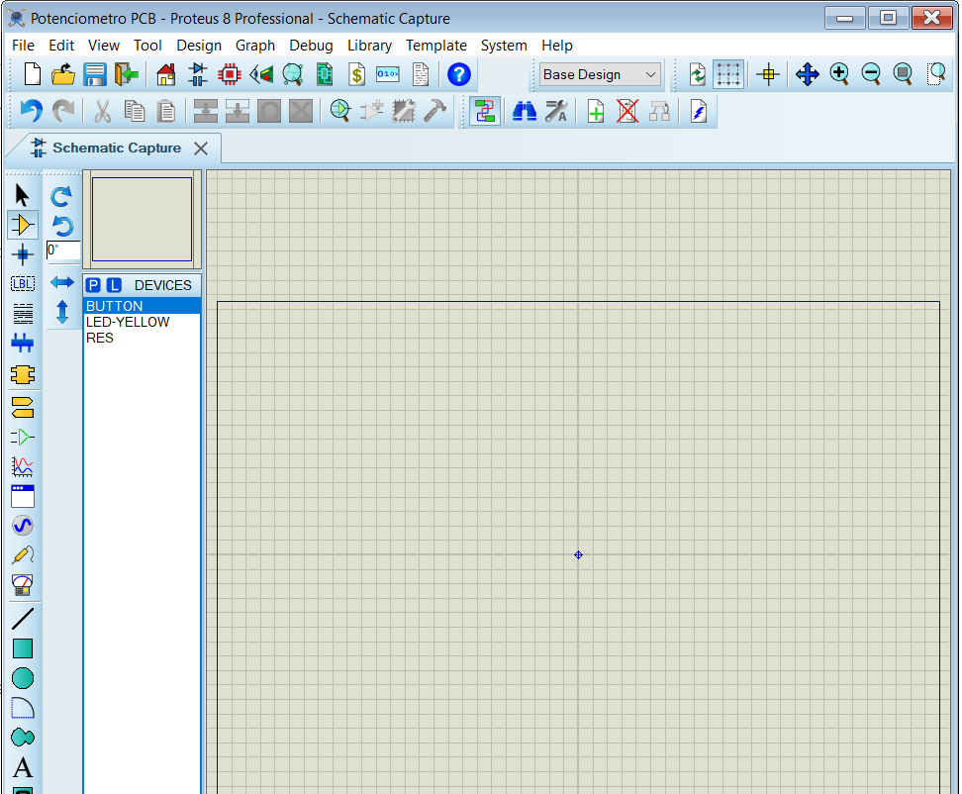
- Diseñar el circuito eléctrico en Proteus.
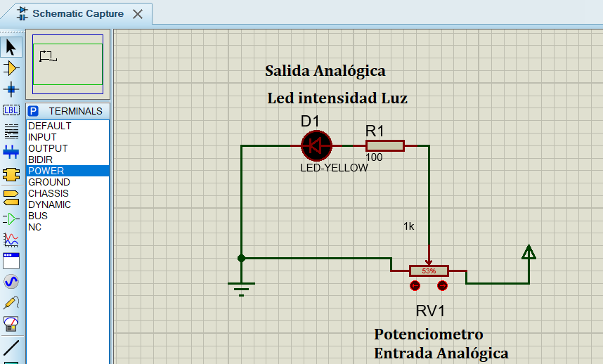
- Comprobar que funciona adecuadamente con la tecla de RUN.
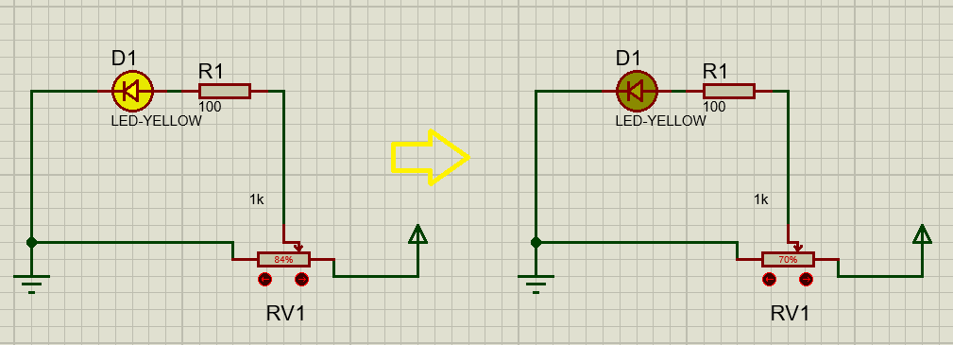

- Añadir las borneras de conexión J1 y J2, código de librería: TBlock
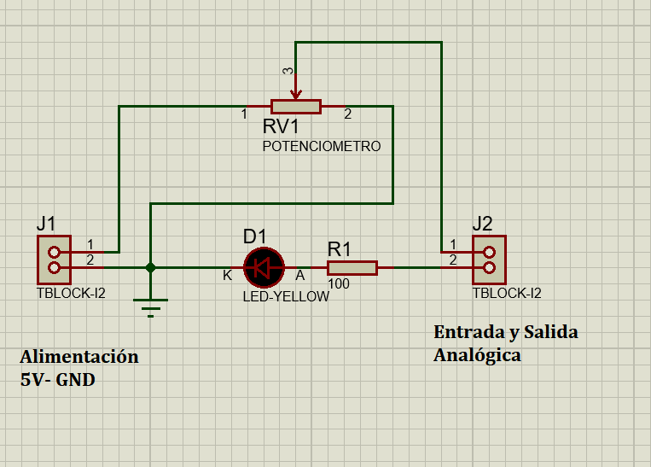
- Crear entorno de trabajo para diseño de la placa PCB.
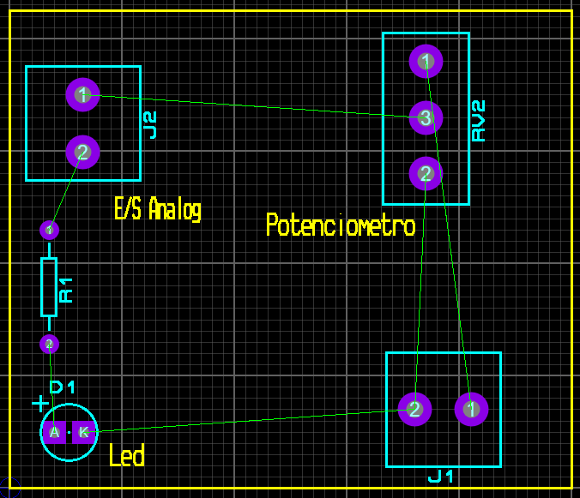

- Unir los elementos del circuito impreso de la placa PCB. Track mode para unir. >también se puede seleccionar la board entera y en tolos pulsar sobre auto router.
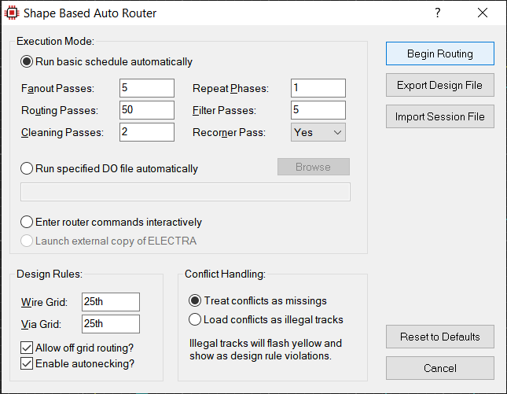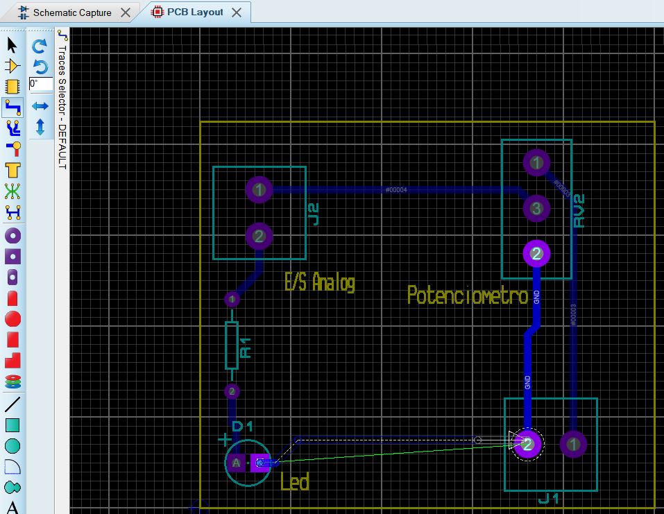
- Las pistas rojas significan que estan en otra cara de la placa PCB. Orientarlas adecuadamente. para visualizar este hecho, pulsar en el boton: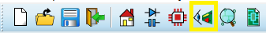
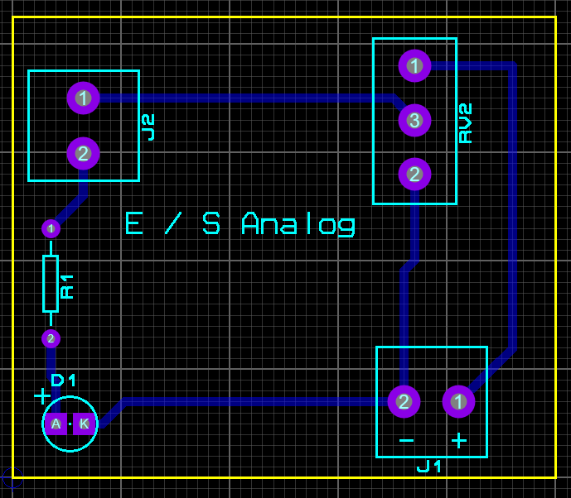

- Crear el fondo de la placa para quede empaquetada la placa.

- Visualización 3D de la placa impresa por el reverso y anverso.
